Νέες αλλαγές στα Επιστημονικά Πεδία
Με δύο νέες αποφάσεις που υπέγραψε ο υπουργός Παιδείας Κ. Γαβρόγλου, στα Επιστημονικά Πεδία, από τις φετινές Πανελλαδικές Εξετάσεις , γίνονται οι ακόλουθες αλλαγές:
ΕΠΙΣΤΗΜΟΝΙΚΟ ΠΕΔΙΟ ΑΝΘΡΩΠΙΣΤΙΚΩΝ, ΝΟΜΙΚΩΝ ΚΑΙ ΚΟΙΝΩΝΙΚΩΝ ΕΠΙΣΤΗΜΩΝ»
Αντικαθίσταται το παρακάτω Τμήμα του ΕΚΠΑ:
Προστίθενται ως Τμήματα των Πανεπιστημίων
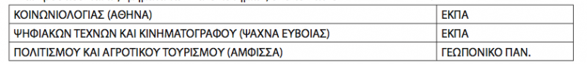
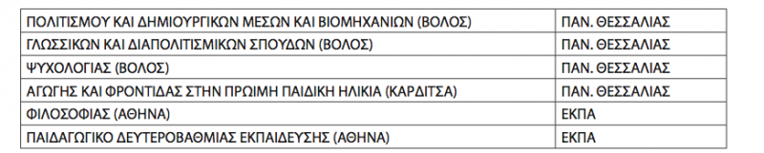
ΕΠΙΣΤΗΜΟΝΙΚΟ ΠΕΔΙΟ ΘΕΤΙΚΩΝ ΚΑΙ ΤΕΧΝΟΛΟΓΙΚΩΝ ΕΠΙΣΤΗΜΩΝ
Αντικαθίστανται τα παρακάτω Τμήματα των Πανεπιστημίων
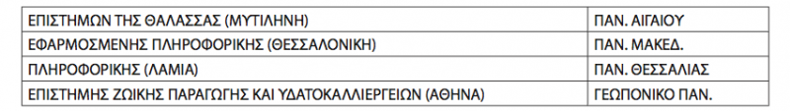
Αντικαθίστανται και τα παρακάτω Τμήματα των ΤΕΙ, υπό τον τίτλο «ΤΕΙ»:
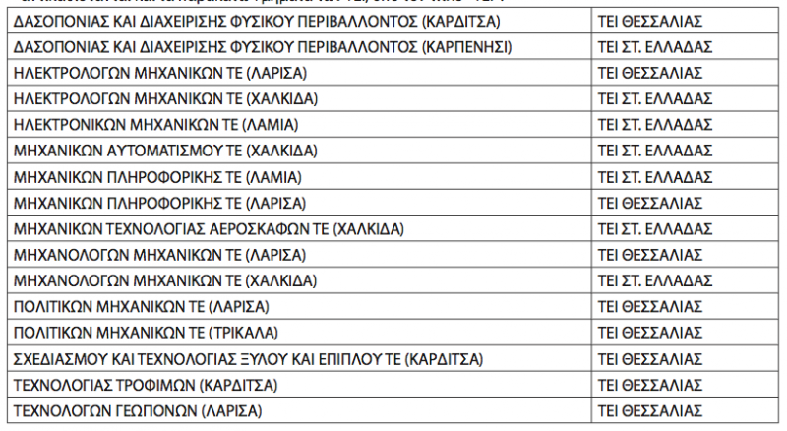
Προστίθενται ως Τμήματα των Πανεπιστημίων :
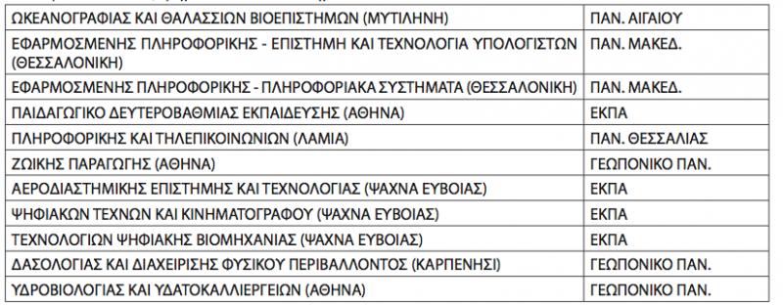
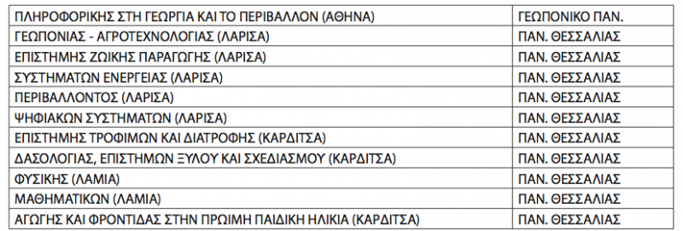
ΕΠΙΣΤΗΜΟΝΙΚΟ ΠΕΔΙΟ ΕΠΙΣΤΗΜΩΝ ΥΓΕΙΑΣ ΚΑΙ ΖΩΗΣ
Αντικαθίστανται τα παρακάτω Τμήματα των Πανεπιστημίων :
Αντικαθίστανται και τα παρακάτω Τμήματα των ΤΕΙ, υπό τον τίτλο «ΤΕΙ» :
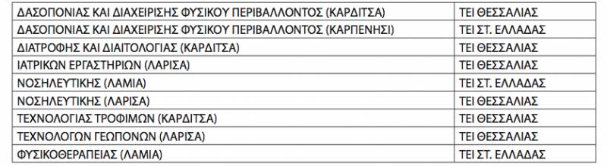
Προστίθενται ως Τμήματα των Πανεπιστημίων:
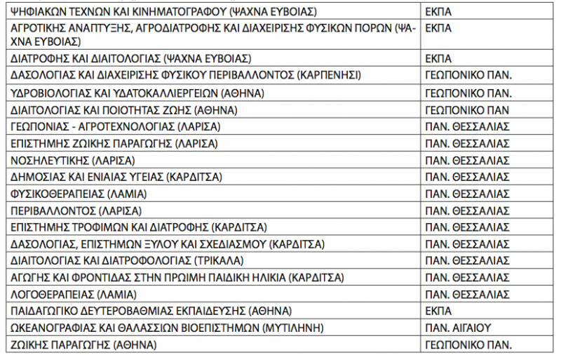
ΕΠΙΣΤΗΜΟΝΙΚΟ ΠΕΔΙΟ ΕΠΙΣΤΗΜΩΝ ΟΙΚΟΝΟΜΙΑΣ ΚΑΙ ΠΛΗΡΟΦΟΡΙΚΗ
Αντικαθίστανται τα παρακάτω Τμήματα των Πανεπιστημίων:
Αντικαθίστανται και τα παρακάτω Τμήματα των ΤΕΙ, υπό τον τίτλο «ΤΕΙ» :
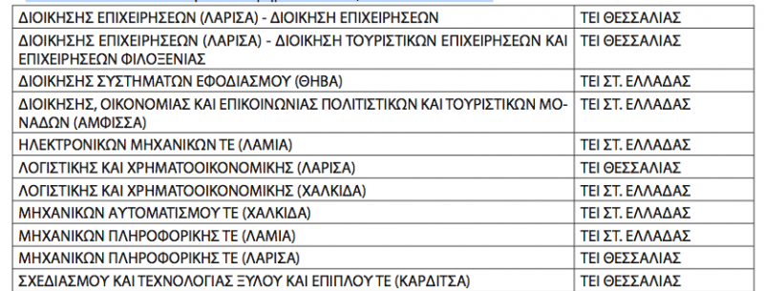
Προστίθενται ως Τμήματα των Πανεπιστημίων:
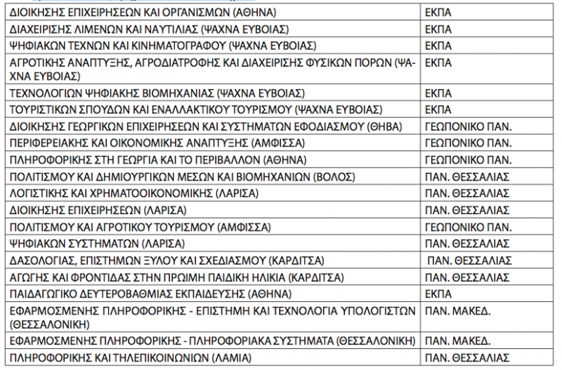
ΕΠΙΣΤΗΜΟΝΙΚΟ ΠΕΔΙΟ ΕΠΙΣΤΗΜΩΝ ΟΙΚΟΝΟΜΙΑΣ ΚΑΙ ΠΛΗΡΟΦΟΡΙΚΗ
Υπό τον τίτλο «ΣΤΡΑΤΙΩΤΙΚΕΣ ΣΧΟΛΕΣ», προστίθενται:
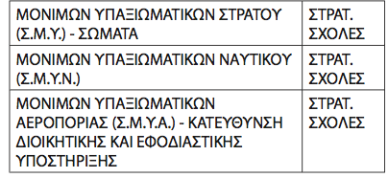
Α. Η έναρξη της εκπαιδευτικής λειτουργίας των Τμημάτων του Εθνικού και Καποδιστριακού Πανεπιστημίου Αθηνών
α) Διατροφής και Διαιτολογίας, με έδρα τα Ψαχνά του Νομού Ευβοίας και
β) Τουριστικών Σπουδών και Εναλλακτικού Τουρισμού, με έδρα τα Ψαχνά του Νομού Ευβοίας, αρχίζει από την έναρξη του ακαδημαϊκού έτους 2020-2021.
Β. Η έναρξη της εκπαιδευτικής λειτουργίας των Τμημάτων του Γεωπονικού Πανεπιστημίου Αθηνών
α) Υδροβιολογίας και Υδατοκαλλιεργειών, με έδρα την Αθήνα,
β) Πληροφορικής στη Γεωργία και το Περιβάλλον, με έδρα την Αθήνα,
γ) Διαιτολογίας και Ποιότητας Ζωής, με έδρα την Αθήνα και
δ) Πολιτισμού και Αγροτικού Τουρισμού, με έδρα την Άμφισσα, καθορίζεται με αιτιολογημένη
απόφαση της Συγκλήτου του Γεωπονικού Πανεπιστημίου Αθηνών, ύστερα από συνεκτίμηση των υλικοτεχνικών υποδομών και του εκπαιδευτικού προσωπικού, και πάντως όχι νωρίτερα από το ακαδημαϊκό έτος 2020-2021.
Γ. Η έναρξη της εκπαιδευτικής λειτουργίας των Τμημάτων του Πανεπιστημίου Θεσσαλίας
α) Ψυχολογίας, με έδρα το Βόλο,
β) Αγωγής και Φροντίδας στην Πρώιμη Παιδική Ηλικία, με έδρα την Καρδίτσα και
γ) Λογοθεραπείας, με έδρα τη Λαμία, καθορίζεται με αιτιολογημένη απόφαση της Συγκλήτου του Πανεπιστημίου Θεσσαλίας, ύστερα από συνεκτίμηση των υλικοτεχνικών υποδομών και του εκπαιδευτικού προσωπικού, και πάντως όχι νωρίτερα από το ακαδημαϊκό έτος 2020-2021.
Σύμφωνα με τις διατάξεις του άρθρου 19 του ν. 4559/2018 (Α’ 142), όπως συμπληρώθηκε με τις διατάξεις του άρθρου 45 του ν. 4589/2019 (Α’ 13), η εισαγωγή στο Τμήμα Μουσικών Σπουδών του Ιονίου Πανεπιστημίου, στο Τμήμα Μουσικής Επιστήμης και Τέχνης του Πανεπιστημίου Μακεδονίας, στο Τμήμα Μουσικών Σπουδών του Πανεπιστημίου Ιωαννίνων και στο Τμήμα Εθνομουσικολογίας του Ιονίου Πανεπιστημίου, από το ακαδημαϊκό έτος 2019-2020 και εφεξής θα γίνεται μόνο μέσω εισαγωγικών εξετάσεων πανελλαδικού επιπέδου που διοργανώνονται σύμφωνα με τις διατάξεις των ανωτέρω νόμων.»
Δείτε το ΦΕΚ

Πληροφορίες στο γραφείο επαγγελματικού προσανατολισμού: 2431046428 (Ε. Ιακωβάκη)

